Памятка по антитеррористической безопасности
Администрация Ленинского района города Челябинска напоминает жителям района и города!
Помните! Бдительность граждан – залог безопасности нашего общества!
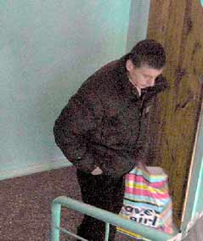 | На улице, в общественном транспорте, во дворах и подъездах мы должны быть внимательными и осмотрительными. Мы обязаны знать людей в доме и в подъезде. Вдруг появились новые люди: откуда, зачем, к кому? Если самому выяснить не удается, можно предупредить участкового, позвонить в отделение полиции и наконец, обратиться в управляющую компанию.
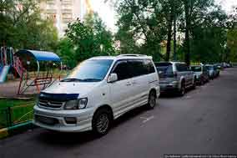 | Если вы внимательны, то знаете во дворе почти все автомашины и их владельцев. Появилась новая машина, стоит близко у дома. И это должно озаботить вас. Здесь помогут ГИБДД, участковый уполномоченный, граждане своего же дома или старший по дому.  Заметили, что с двери, ведущей в подвал, сорван замок, проинформируйте хотя бы дворника или управляющую компанию.
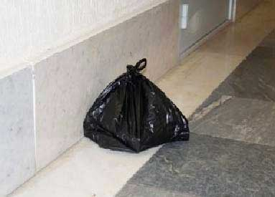 | Будьте предельно внимательны к окружающим вас подозрительным предметам. Не прикасайтесь к ним. Не позволяйте случайным людям близко подходить к опасному предмету или пытаться обезвредить его. О данной находке немедленно сообщите в полицию по телефону – 102.
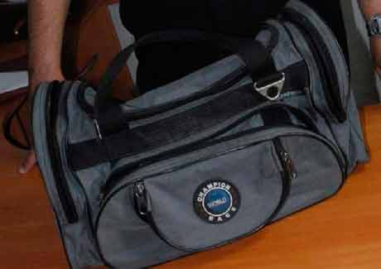 | Совершая поездки в общественном транспорте и обнаружив оставленные сумки, портфели, свертки, игрушки и другие бесхозные предметы, в которых могут находиться самодельные взрывные устройства, опросите людей находящихся рядом. Если хозяин не установлен, не открывайте их, не трогайте руками и немедленно сообщите о находке водителю, машинисту поезда или сотруднику полиции. Предупредите стоящих рядом людей о возможной опасности.
Телефоны для извещения о возможной угрозе:
- единый экстренный канал помощи: для любых операторов мобильной связи – 112, вызов полиции – 102;
- оперативный дежурный УФСБ России по Челябинской области 749-25-82, 749-26-28;
- телефон системы "Горячая линия МВД России" - 268-85-94, оперативный дежурный ГУ МВД России по Челябинской области 263-64-13, 265-75-74.

